安阳市龙安区人民政府办公室
2023年度部门决算

二〇二四年九月
目 录
第一部分 安阳市龙安区人民政府办公室概况
- 部门职责
- 机构设置
第二部分 2023年度部门决算表
一、收入支出决算总表
二、收入决算表
三、支出决算表
四、财政拨款收入支出决算总表
五、一般公共预算财政拨款支出决算表
六、一般公共预算财政拨款基本支出决算表
七、政府性基金预算财政拨款收入支出决算表
八、国有资本经营预算财政拨款支出决算表
九、财政拨款“三公”经费支出决算表
十、部门整体支出绩效自评表
十一、项目支出绩效自评表
第三部分 2023年度部门决算情况说明
一、收入支出决算总体情况说明
二、收入决算情况说明
三、支出决算情况说明
四、财政拨款收入支出决算总体情况说明
五、一般公共预算财政拨款支出决算情况说明
六、一般公共预算财政拨款基本支出决算情况说明
七、政府性基金预算财政拨款支出决算情况说明
八、国有资本经营预算财政拨款支出决算情况说明
九、财政拨款“三公”经费支出决算情况说明
十、机关运行经费支出情况说明
十一、政府采购支出情况说明
十二、国有资产占用情况说明
十三、预算绩效情况说明
十四、其他需要说明的重要情况
第四部分 名词解释

第一部分 安阳市龙安区人民政府办公室概况

一、部门职责
安阳市龙安区人民政府办公室（以下简称区政府办公室）是协助区政府领导同志处理区政府日常工作的机构。其主要职责是：
1、组织起草或审核以区政府、区政府办公室名义印发的公文。
2、负责区政府会议的组织工作，协助区政府领导同志组织实施会议决定事项。
3、围绕区政府的中心工作和区政府领导同志的指示，组织专题调研究，提出政策建议。
4、负责对区政府各部门和各乡（镇）政府、街道办事处请示区政府的事项进行审核，提出拟办意见，报区政府领导同志审批。
5、贯彻落实区政府决定事项及区政府领导同志对区 政府各部门和各乡（镇）政府、街道办事处的有关指示，并及时向区政府领导同志报告。
6、负责区政府及区政府办公室公文收发、运转、印制工作；指导全区政府系统的文秘工作；负责来信来电来函的接收、呈签、转办工作；负责区政府机关保密管理工作。
7、负责区政府目标管理工作。
8、负责办理区政府工作范围内的人大代表议案、建议和政协委员提案工作。
9、负责全区政务信息采编和分析；指导协调全区政府系统信息工作；负责推进、指导、协调、监督全区政府信息公开工作。
10、负责区政府值班工作，指导各乡（镇）政府、街道办事处值班工作。
11、承办申请区政府裁决的行政复议案件，指导、监督全区的行政复议和行政应诉工作；受区政府委托，代理区政府行政诉讼和民事诉讼；承办区政府决定受理的行政赔偿案件。
12、贯彻执行党和国家金融工作方针、政策及相关法律法规；研究分析国内外金融形势和全区金融业发展重大问题，牵头拟订全区金融业发展中长期规划；拟定有关金融业发展的指导意见和政策建议。
13、促进全区资本市场的培育、改革和发展，推进多层次资本市场建设；统筹推动全区企业上市（挂牌）；协调上市公司重组、兼并和再融资工作；联系和服务资本市场中介机构；协调期货市场发展。
14、负责对区内小额贷款公司、融资担保公司、区域性股权市场、典当行、融资租赁公司、商业保理公司、地方资产管理公司等监督管理；强化对辖区内投资公司、开展信用互助的农民专业合作社、社会众筹机构、地方各权益类交易场所等的监管。
15、会同有关部门推动金融信用体系建设、培育发展金融信用市场。
16、配合上级金融监管部门开展互联网金融风险防范化解处置工作：会同有关部门防范、化解和处置区内金融风险；协调有关部门做好防范和处置非法集资工作。
17、负责全区公共机构节能管理工作。
18、承办区委、区政府领导交办的其他任务。

二、机构设置
龙安区人民政府办公室内设机构7个，包括：文秘股（机要保密股）、综合信息股、目标管理股、政策法规股（行政复议应诉股）、人事行政财务股、值班室、审批服务股（金融管理股、公共节能管理股）。
从决算单位构成看，龙安区人民政府办公室部门决算包括：区政府机关本级决算。
2022年度，纳入本部门部门决算编制范围的单位共1个，其中二级预算单位0个，具体是：
- 龙安区人民政府办公室本级

- 2023年度部门决算表

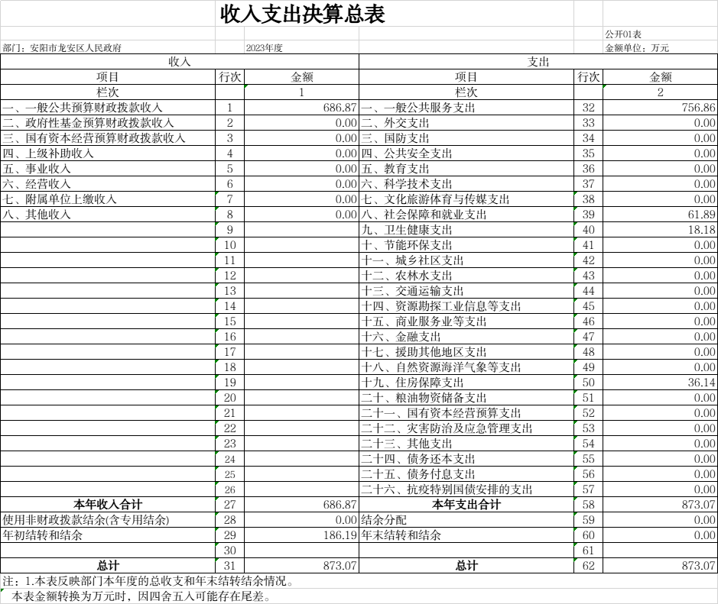
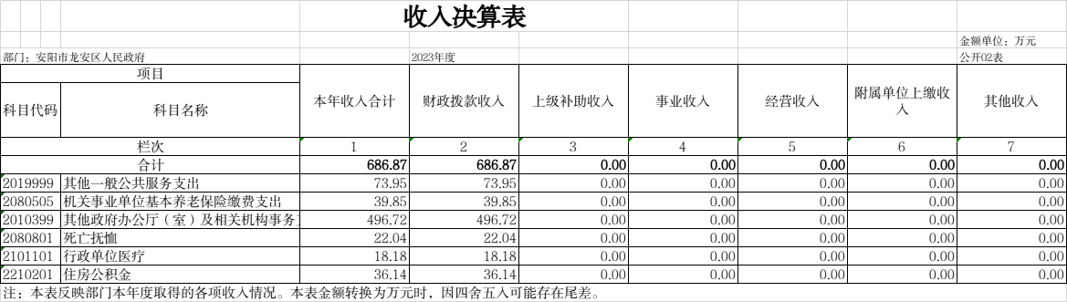

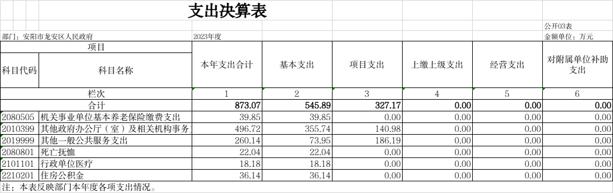

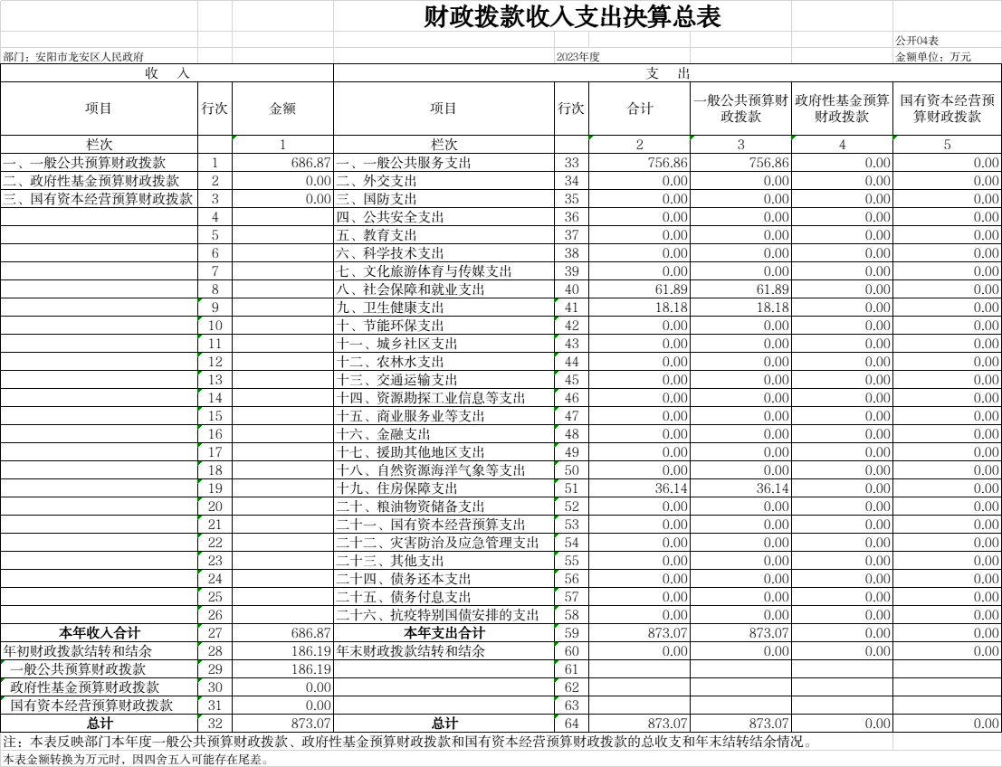
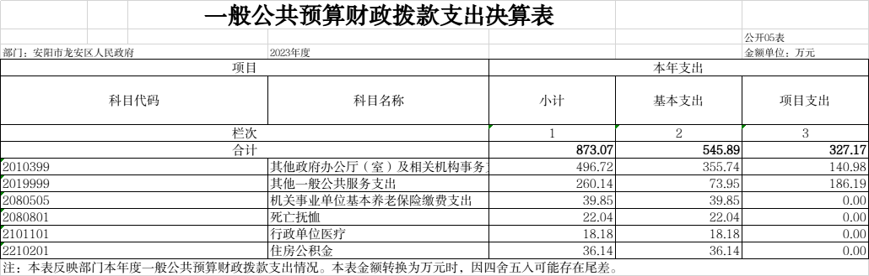

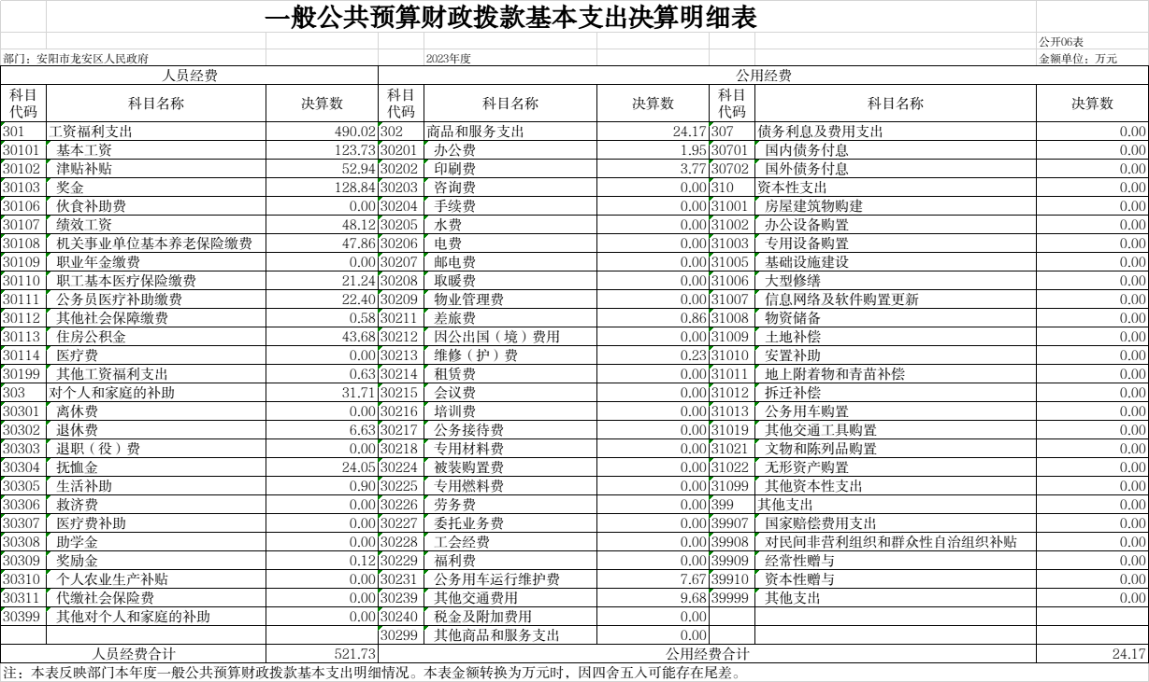
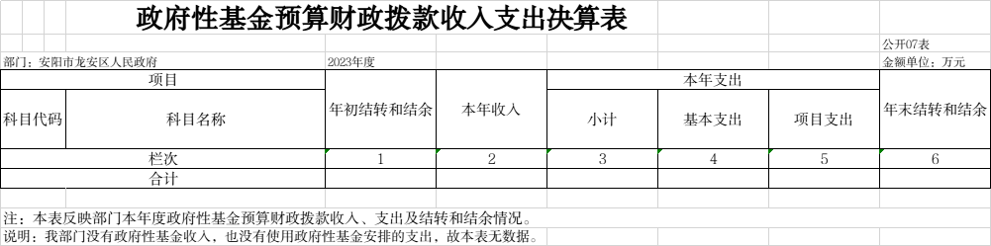

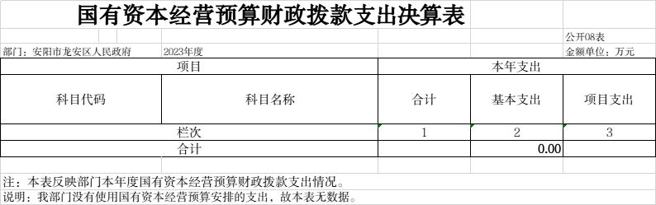

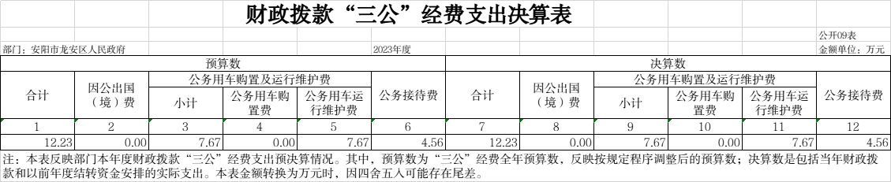

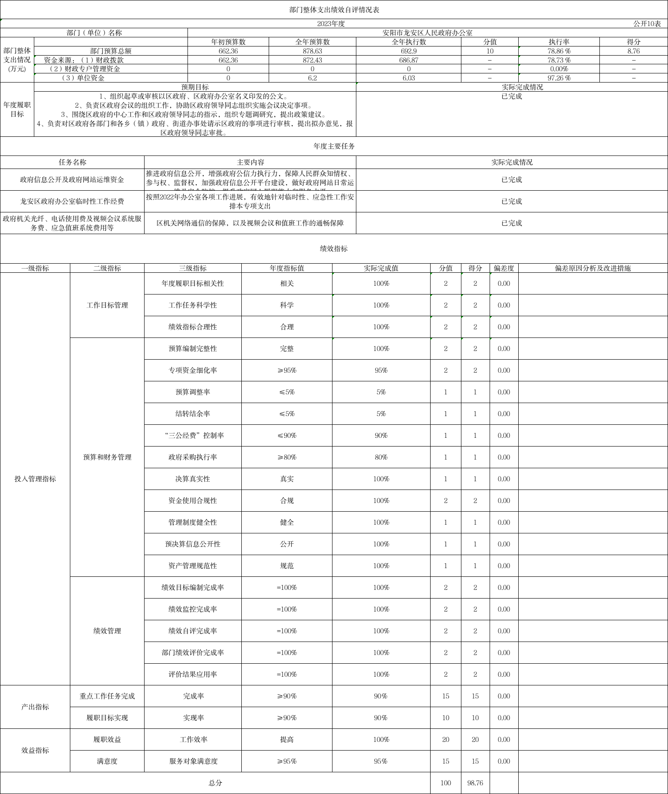
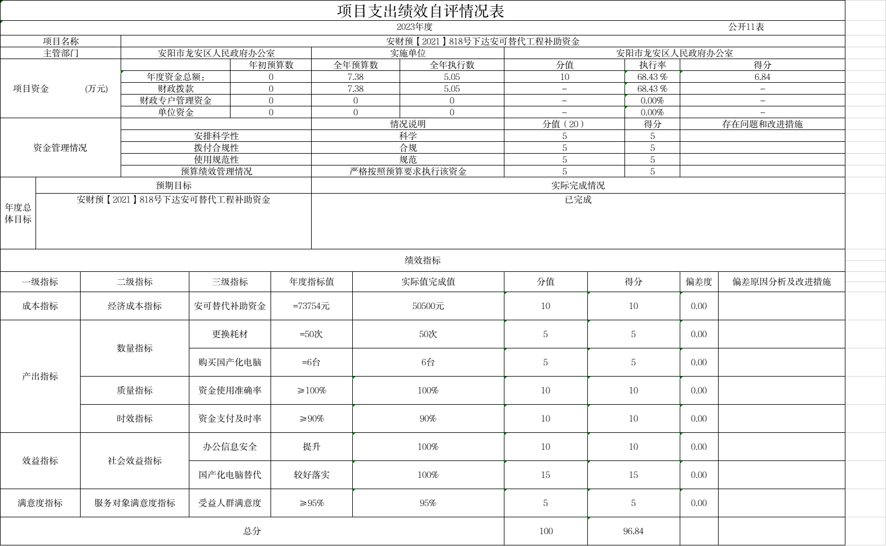
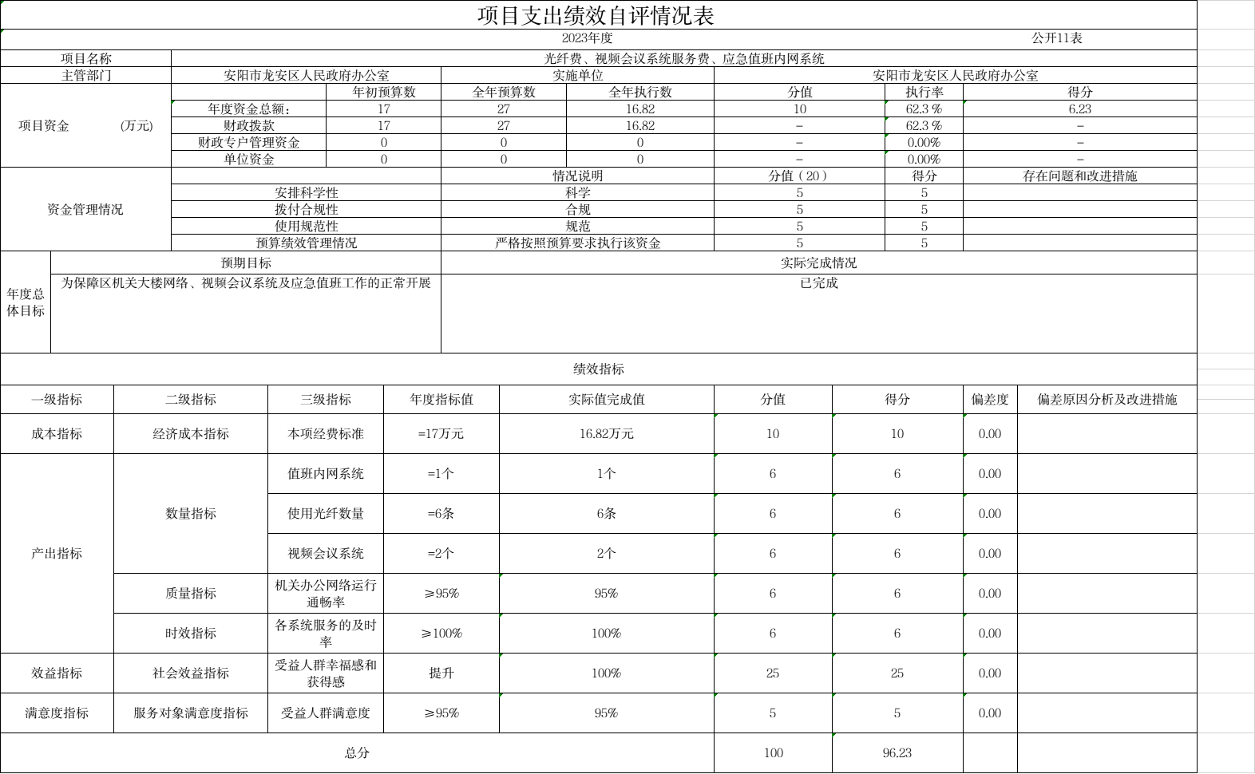
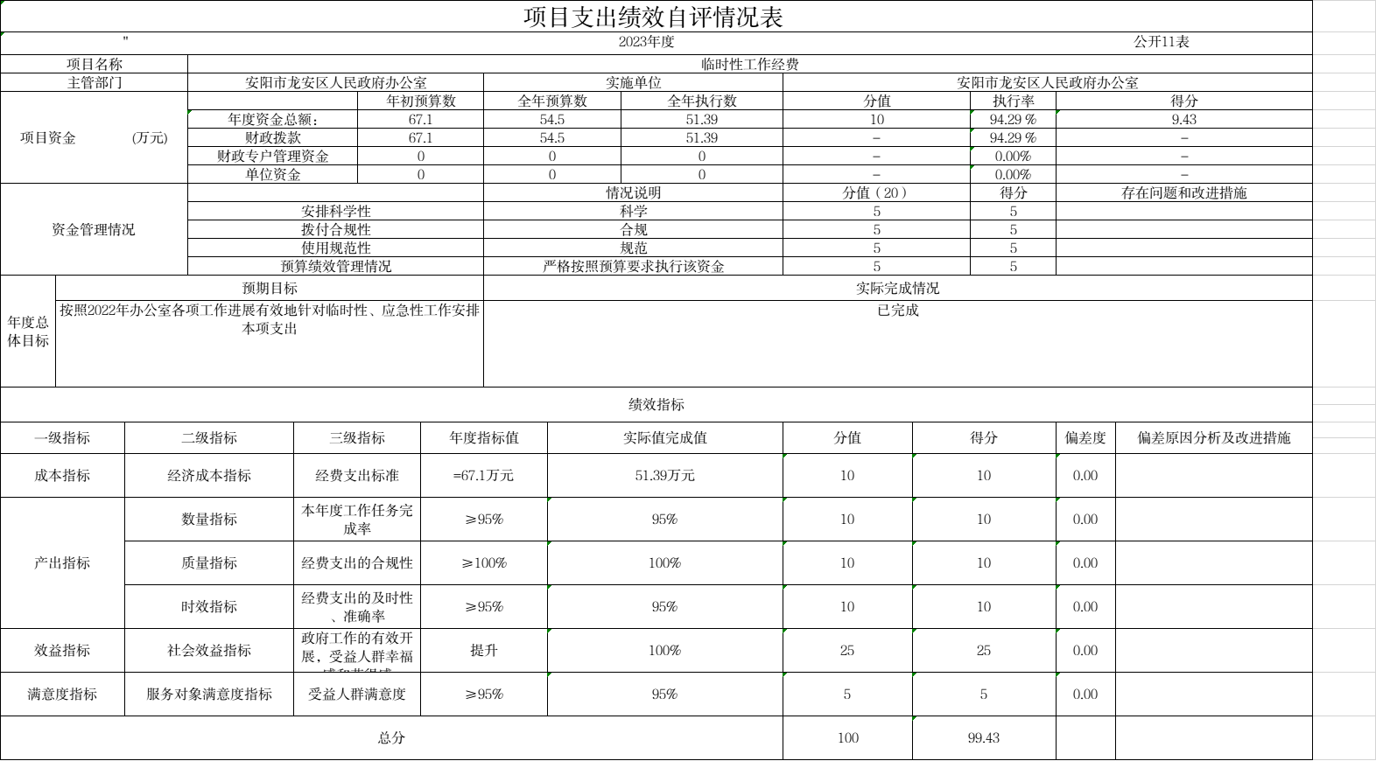
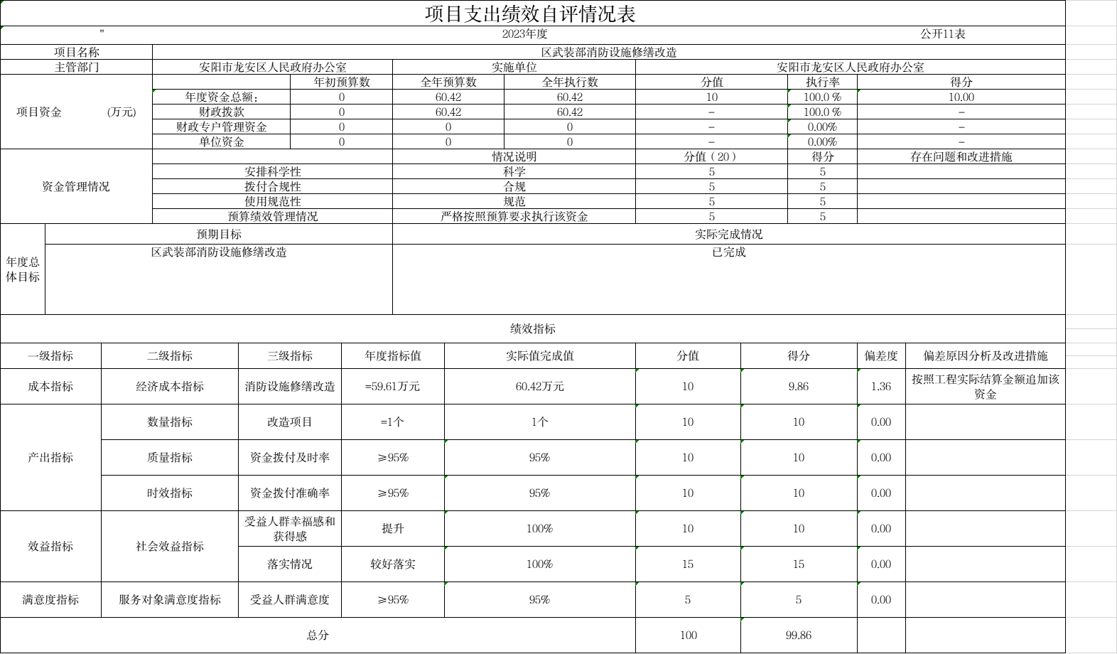
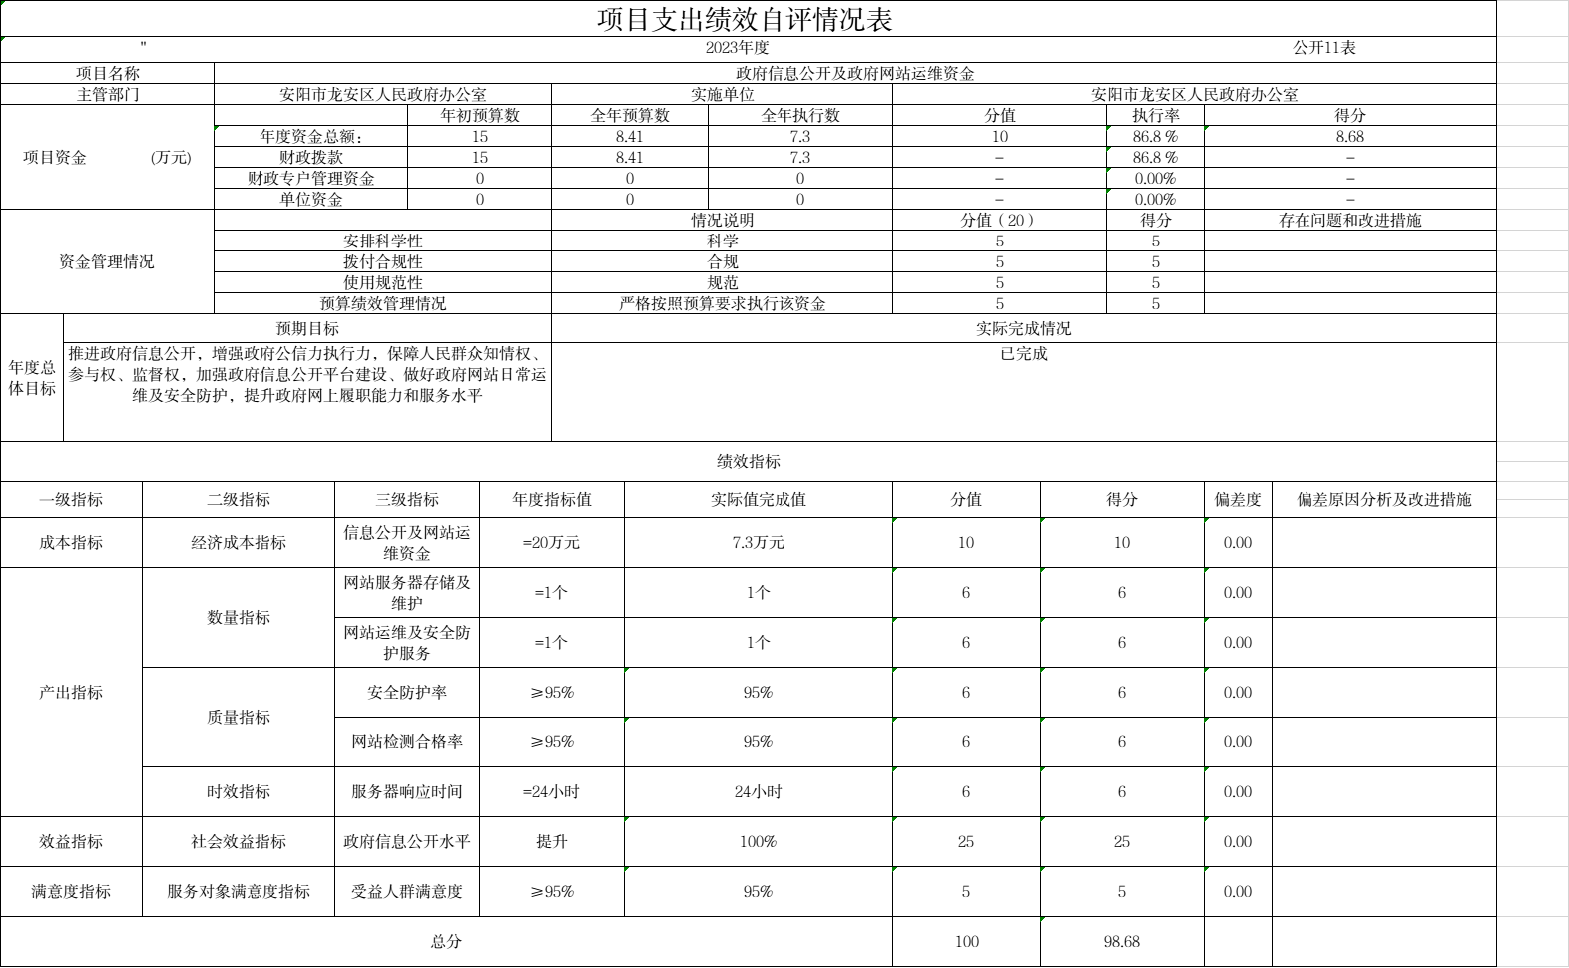
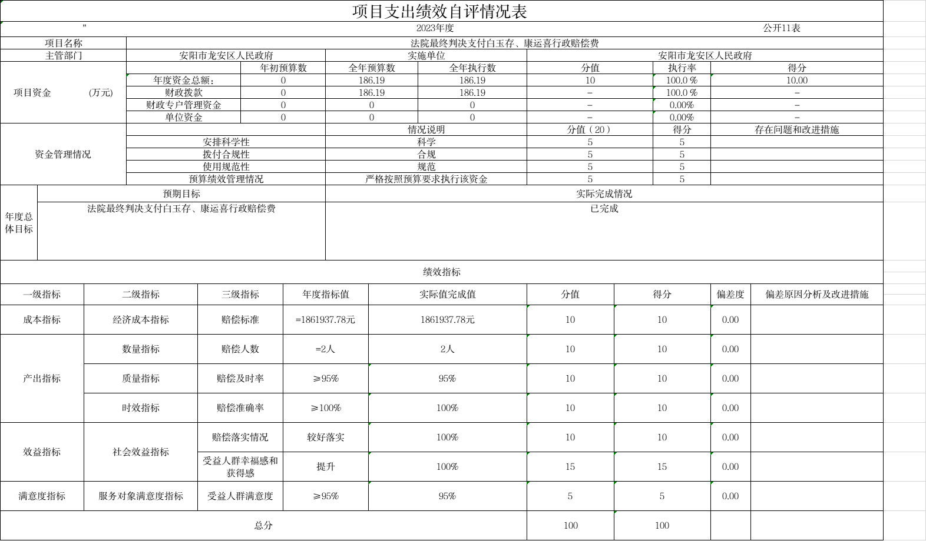

第三部分 2023年度部门决算情况说明

一、收入支出决算总体情况说明
2023年度收、支总计均为873.07万元。与上年度相比，收、支总计各减少528.42万元，下降37.7%。主要原因是上年度补缴区政府2021年度各项保险及住房公积金。

二、收入决算情况说明
2023年度收入合计686.87万元，其中：财政拨款收入686.87万元，占100%；上级补助收入0万元，占0%；事业收入0万元，占0%；经营收入0万元，占0%；附属单位上缴收入0万元，占0%；其他收入0万元，占0%。

三、支出决算情况说明
2023年度支出合计873.07万元，其中：基本支出545.89万元，占62.53%；项目支出327.17万元，占37.47%；上缴上级支出0万元，占0%；经营支出0万元，占0%；对附属单位补助支出0万元，占0%。

四、财政拨款收入支出决算总体情况说明
2023年度财政拨款收、支总计均为873.07万元。与上年度相比，财政拨款收、支总计各减少528.42万元，下降37.7%。主要原因是上年度补缴区政府2021年度各项保险及住房公积金。

五、一般公共预算财政拨款支出决算情况说明
（一）总体情况。
2023年度一般公共预算财政拨款支出873.07万元，占支出合计的100%。与上年度相比，一般公共预算财政拨款支出减少528.42万元，下降37.7%。主要原因是上年度补缴区政府2021年度各项保险及住房公积金。
（二）结构情况。
2023年度一般公共预算财政拨款支出873.07万元，主要用于以下方面：一般公共服务（类）支出756.86万元，占86.69%；社会保障和就业(类）支出61.89万元，占7.09%；卫生健康（类）支出18.18万元，占2.09%；住房保障（类）支出36.14万元，占4.13%。
（三）具体情况。
2023年度一般公共预算财政拨款支出年初预算为662.36万元，支出决算为873.07万元，完成年初预算的131.81%。其中：
1．201一般公共服务支出（类）03政府办公厅（室）及相关机构事务（款）99其他政府办公厅（室）及相关机构事务支出（项）。年初预算为562.03万元，支出决算为496.72万元，完成年初预算的88.38%。决算数与年初预算数存在差异的主要原因是厉行节约、压缩支出。
2．201一般公共服务支出（类）99其他一般公共服务支出（款）99其他一般公共服务支出（项）。年初预算为0万元，支出决算为260.14万元，完成年初预算的100%。决算数与年初预算数存在差异的主要原因是决算调整。
3.208社会保障和就业支出（类）05行政事业单位养老支出（款）05机关事业单位基本养老保险缴费支出（项）年初预算为39.85万元，支出决算为39.85万元，完成年初预算的100%。决算数与年初预算数不存在差异。
4.208社会保障和就业支出（类）08抚恤（款）01死亡抚恤金（项）年初预算为0万元，支出决算为22.04万元，完成年初预算的100%。决算数与年初预算数存在差异的主要原因是人员病故。
5.210卫生健康支出（类）11行政事业单位医疗（款）01行政单位医疗（项）。年初预算为18.18万元，支出决算为18.18万元，完成年初预算的100%。决算数与年初预算数不存在差异。
6.221住房保障支出（类）02住房改革支出（款）01住房公积金（项）。年初预算为42.30万元，支出决算为36.14万元，完成年初预算的85.44%。决算数与年初预算数存在差异的主要原因是2023年度未完成住房公积金的汇缴。

六、一般公共预算财政拨款基本支出决算情况说明
2023年度一般公共预算财政拨款基本支出545.89万元。其中：人员经费521.73万元，主要包括：基本工资、津贴补贴、奖金、伙食补助费、绩效工资、机关事业单位基本养老保险缴费、职业年金缴费、职工基本医疗保险缴费、公务员医疗补助缴费、其他社会保障缴费、住房公积金、医疗费、其他工资福利支出、离休费、退休费、抚恤金、退职（役）费、抚恤金、生活补助、救济费、医疗费补助、助学金、奖励金、其他对个人和家庭的补助支出；公用经费24.17万元，主要包括：办公费、印刷费、咨询费、手续费、水费、电费、邮电费、取暖费、物业管理费、差旅费、因公出国（境）费用、维修（护）费、租赁费、会议费、培训费、公务接待费、专用材料费、被装购置费、专用燃料费、劳务费、委托业务费、工会经费、福利费、公务用车运行维护费、其他交通费用、税金及附加费用、其他商品和服务支出、国内债务付息、办公设备购置、专用设备购置、信息网络及软件购置更新、公务用车购置、其他交通工具购置、文物和陈列品购置、无形资产购置、其他资本性支出。

七、政府性基金预算财政拨款支出决算情况说明
2023年度政府性基金预算财政拨款支出年初预算为0万元，支出决算为0万元，完成年初预算的0%。
八、国有资本经营预算财政拨款支出决算情况说明
2023年度国有资本经营预算财政拨款支出年初预算为0万元，支出决算为0万元，完成年初预算的0%。

九、财政拨款“三公”经费支出决算情况说明

（一）“三公”经费财政拨款支出决算总体情况说明。
2023年度“三公”经费财政拨款支出预算为15.1万元，支出决算为12.23万元，完成预算的81%。2023年度“三公”经费支出决算数与预算数存在差异的主要原因是厉行节约。

（二）“三公”经费财政拨款支出决算具体情况说明。
2023年度“三公”经费财政拨款支出决算中，因公出国（境）费支出决算0万元，完成预算的0%，占0%；公务用车购置及运行费支出决算7.67万元，完成预算的89.19%，占62.72；公务接待费支出决算4.56万元，完成预算的70.16%，占37.28%。具体情况如下：
1．因公出国（境）费。年初预算为0万元，支出决算为0万元，完成年初预算的0%。决算数与年初预算数不存在差异。全年因公出国（境）团组0个，累计0人次。
2．公务用车购置及运行费。年初预算为8.6万元，支出决算为7.67万元，完成年初预算的89.19%。决算数与年初预算数存在差异的主要原因是厉行节约。其中：
公务用车购置支出为0万元，购置车辆0辆。
公务用车运行支出7.67万元。主要用于公务用车燃油费、维修费。2023年期末，部门开支财政拨款的公务用车保有量为2辆。
3.公务接待费年初预算为6.5万元，支出决算为4.56万元，完成年初预算的70.16%。决算数与年初预算数存在差异的主要原因是厉行节约。其中：
外宾接待支出0万元。2023年共接待国（境）外来访团组0个、来访外宾0人次（不包括陪同人员）。
其他国内公务接待支出0万元。2023年共接待国内来访团组0个、来宾0人次（不包括陪同人员）。

十、机关运行经费支出情况说明
2023年度机关运行经费支出24.17万元，比2022年度减少153.84万元，下降86.43%。主要原因是决算调整。

十一、政府采购支出情况说明
2023年度政府采购支出总额4.08万元，其中：政府采购货物支出4.08万元、政府采购工程支出0万元、政府采购服务支出0万元。授予中小企业合同金额0万元，占政府采购支出总额的0%，其中：授予小微企业合同金额0万元，占授予中小企业合同金额的0%。

十二、国有资产占用情况说明
2023年期末，我单位共有车辆2辆，其中：省级领导干部用车0辆、主要领导干部用车1辆、机要通信用车0辆、应急保障车0辆、执法执勤用车0辆、特种专业技术用车0辆、离退休干部用车0辆、其他用车1辆；单位价值100万元（含）以上设备0台（套）。

十三、预算绩效情况说明

（一）绩效管理工作开展情况。
2023年度我部门绩效管理工作开展情况：我单位开展了绩效评价，合理设定绩效目标，开展过程中严格把控，关注实施进度及实施效果，保证绩效目标的实现。

（二）部门整体绩效自评结果。

我部门2023年度整体支出预算总额878.63万元，决算总额692.9万元，部门绩效自评得分98.76分。其中，年度主要任务及完成情况：已完成。

预算情况指标设定及完成情况：2023年度整体支出预算总额662.36万元，全年预算数878.63万元，决算总额692.9万元，执行率78.86%。

投入管理指标设定及完成情况：设置一级指标投入管理指标、产出指标、效益指标，二级指标工作目标管理指标、预算和财务管理指标、绩效管理指标、重点工作任务完成指标、履职目标完成指标，其中结转结余率完成≤5%，“三公经费”控制率完成90%，政府采购执行率完成80%。

发现的主要问题、原因分析及改进措施：无。

（三）项目绩效自评结果。
我单位进行自评的2023年项目支出共6个，决算资金共327.17万元，占2023年所有项目支出总额的100%，分别是：
1.临时性工作经费项目，项目2023年预算数54.5万元，决算数51.39万元，自评得分99.43分。其中，项目数量指标设定及完成情况：已完成；效益指标设定及完成情况：已完成。

2. 安财预【2021】818号下达安可替代工程补助资金项目，项目 2022 年预算数7.38万元，决算数5.05万元，自评得分96.84分，其中，项目数量指标设定及完成情况：已完成；效益指标设定及完成情况：已完成。

3.法院最终判决支付白玉存、康运喜行政赔偿费项目，项目2023年预算数186.19万元，决算数186.19万元，自评得分100分。其中，项目数量指标设定及完成情况：已完成；效益指标设定及完成情况：已完成。
4.光纤费、视频会议系统服务费、应急值班内网系统项目，项目2023年预算数27万元，决算数16.82万元，自评得分96.23分。其中，项目数量指标设定及完成情况：已完成；效益指标设定及完成情况：已完成。
5.区武装部消防设施修缮改造项目，项目2023年预算数60.42万元，决算数60.42万元，自评得分99.86分。其中，项目数量指标设定及完成情况：已完成；效益指标设定及完成情况：已完成。

6.政府信息公开及政府网站运维资金项目，项目2023年预算数8.41万元，决算数7.3万元，自评得分98.68分。其中，项目数量指标设定及完成情况：已完成；效益指标设定及完成情况：已完成。

发现的主要问题、原因分析及改进措施：项目目标没有统一标准，基层单位难以掌握，不利于开展绩效评价，我们一方面建议按照项目类别分别设置规范性标准，另一方面加强自身学习，探索项目目标设立的科学方法。

（四）以部门为主体开展的重点绩效评价结果。
我部门针对以上项目中的法院最终判决支付白玉存、康运喜行政赔偿费项目进行了重点项目评价，评价得分100分，发现的主要问题、原因分析及改进措施：项目目标没有统一标准，基层单位难以掌握，不利于开展绩效评价，我们一方面建议按照项目类别分别设置规范性标准，另一方面加强自身学习，探索项目目标设立的科学方法。

十四、其他需要说明的重要情况
无。

第四部分 名词解释

一、财政拨款收入：单位从同级政府财政部门取得的财政预算资金。
二、事业收入：事业单位开展专业业务活动及其辅助活动取得的收入。
三、上级补助收入：事业单位从主管部门和上级单位取得的非财政补助收入。
四、附属单位上缴收入：事业单位取得附属独立核算单位根据有关规定上缴的收入。
五、经营收入：事业单位在专业业务活动及其辅助活动之外开展非独立核算经营活动取得的收入。
六、其他收入：单位取得的除“财政拨款收入”、“事业收入”、“上级补助收入”、“附属单位上缴收入”、“经营收入”以外的各项收入。
七、使用非财政拨款结余：指事业单位使用以前年度积累的非财政拨款结余弥补当年收支差额的金额。
八、年初结转和结余：指单位以前年度尚未完成、结转到本年仍按原规定用途继续使用的资金，或项目已完成等产生的结余资金。
九、基本支出：为保障机构正常运转、完成日常工作任务而发生的人员支出和公用支出。
十、项目支出：基本支出之外为完成特定行政任务和事业发展目标所发生的支出。
十一、经营支出：指事业单位在专业业务活动及其辅助活动之外开展非独立核算经营活动发生的支出。
十二、工资福利支出：单位支付给在职职工和编制外长期聘用人员的各类劳动报酬，以及为上述人员缴纳的各项社会保险费等。
十三、商品和服务支出：单位购买商品和服务的支出。
十四、对个人和家庭的补助支出：单位用于对个人和家庭的补助支出。
十五、结余分配：指事业单位按照会计制度规定缴纳的所得税、提取的专用结余以及转入非财政拨款结余的金额等。
十六、年末结转和结余：指单位按有关规定结转到下年或以后年度继续使用的资金，或项目已完成等产生的结余资金。
十七、“三公”经费：纳入同级财政预决算管理“三公”经费，指单位使用财政拨款安排的因公出国（境）费、公务用车购置及运行费和公务接待费。其中，因公出国（境）费反映单位公务出国（境）的国际旅费、国外城市间交通费、住宿费、伙食费、培训费、公杂费等支出；公务用车购置及运行费反映反映单位公务用车车辆购置支出（含车辆购置税）及租用费、燃料费、维修费、过路过桥费、保险费、安全奖励费用等支出；公务接待费反映单位按规定开支的各类公务接待（含外宾接待）支出。
十八、机关运行经费：为保障行政单位（含参照公务员法管理的事业单位）运行用于购买货物和服务的各项资金，包括办公及印刷费、邮电费、差旅费、会议费、福利费、日常维修费、专用材料及一般设备购置费、办公用房水电费、办公用房取暖费、办公用房物业管理费、公务用车运行维护费以及其他费用。

